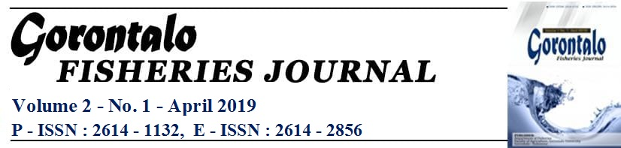
Gorontalo
FISHERIES JOURNAL
Volume - 4 No. 1 - April 2021
P - ISSN : 2614 - 1132, E - ISSN : 2614 - 2856

Analisis Capain Penerimaan Negara Bukan Pajak (PNPB) Di Pelabuhan Perikanan Nusantara Kwandang Tahun Anggaran 2016 – 2020

Analysis Of The Achievement Of Non-Tax State Revenue (PNBP) In Kwandang Nusantara Fishery Port Budget Year 2016 – 2020

Muhammad Tahrulloh¹, Asniati Ningsi², Zakri Y. Labadjo³

¹Asisten Pengelola Produksi Perikanan Tangkap Pemula Pelabuhan Perikanan Nusantara Kwandang, Kabupaten Gorontalo Utara, Provinsi Gorontalo, Indonesia
²Program Studi Perikanan dan Kelautan, Fakultas Pertanian, Universitas Gorontalo
, Provinsi Gorontalo, Indonesia
³Staf Kantor Pelabuhan Perikanan Nusantara Kwandang, Kabupaten Gorontalo Utara, Provinsi Gorontalo, Indonesia
Email: tahrul300394@gmail.com

Abstrak

Penelitian tentang Analisis Capaian Penerimaan Negara Bukan Pajak (PNBP) di Pelabuhan Perikanan Nusantara Kwandang dilaksanakan dari bulan Oktober - Desember 2020. Tujuan dari penelitian ini adalah untuk menganalisa tingkat intensifnya capaian Penerimaan Negara Bukan Pajak (PNBP) di Pelabuhan Perikanan Nusantara Kwandang dalam kurun waktu 5 (lima) tahun terakhir dari Tahun Anggaran 2016 - 2020. Penelitian ini dilakukan dengan metode pendekatan deskriptif kualitatif. Hasil penelitian dapat disimpulkan bahwa tingkat intensifikasi dari capaian Penerimaan Negara Bukan Pajak (PNBP) selama 5 tahun dari Tahun Anggaran 2016 - 2020 sangat baik, hal tersebut dapat dilihat dalam setiap tahunnya di Pelabuhan Perikanan Nusantara Kwandang selalu mengalami peningkatan realisasi dari target yang telah ditetapkan. Hal ini dikarenakan adanya intensifikasi mulai dari penambahan dan peningkatan kompetensi Sumber Daya Manusia (SDM) di Pelabuhan Perikanan Nusantara Kwandang sesuai bidang pekerjaannya, ada penambahan aset Barang Milik Negara (BMN) dalam hal ini Pabrik Es pada tahun 2019 dan Cold Storage pada tahun 2020 yang menghasilkan Penerimaan Negara Bukan Pajak (PNBP), selanjutnya ada peningkatan kedatangan kapal dari luar daerah setiap tahunnya sehingga penerimaan dari sektor pelayanan Tambat Labuh dan pelayanan Jasa Pengadaan Es menjadi signifikan, kemudian dari perubahan mekanisme Standar Operasional Prosedur (SOP) serta penambahan jam operasional pelayanan seperti yang ada di Jasa Pas Masuk. Pemungutan Penerimaan Negara Bukan Pajak (PNBP) telah dilaksanakan sesuai dengan aturan yang berlaku yaitu Peraturan Pemerintah Nomor 75 Tahun 2015 tentang Jenis dan Tarif atas Jenis Penerimaan Negara Bukan Pajak yang berlaku pada Kementerian Kelautan dan Perikanan.

Kata Kunci: Capaian PNBP, Pelabuhan Perikanan Nusantara Kwandang
Abstract

Research on the Analysis of the Achievement of Non-Tax State Revenue (PNBP) at the Nusantara Kwandang Fishery Port was carried out from October - December 2020. The purpose of this study is to analyze the level of intensively the achievement of Non-Tax State Revenue (PNBP) at the Kwandang Nusantara Fishery Port in the period of 5 (five) last years from the 2016-2020 Fiscal Year. This research was conducted using a qualitative descriptive approach. The results of the study can be concluded that the level of intensification of the achievement of Non-Tax State Revenue (PNBP) for 5 years from the 2016-2020 Fiscal Year is very good, it can be seen that every year at the Kwandang Fisheries Port, there is always an increase in the realization of the targets that have been set. This is due to intensification starting from the addition and improvement of the competence of Human Resources (HR) at the Nusantara Kwandang Fishery Port according to their field of work, there is an addition of State Property (BMN) assets in this case the Ice Factory in 2019 and Cold Storage in 2020 which generate Non-Tax State Revenue (PNBP), then there is an increase in ship arrivals from outside the region every year so that the revenue from the Mooring and Anchoring service sector becomes significant, then from changes to the Standard Operating Procedure (SOP) mechanism and the addition of service operational hours such as which is in the Entrance Pass Service. Collection of Non-Tax State Revenues (PNBP) has been implemented in accordance with the applicable regulations, namely Government Regulation Number 75 of 2015 concerning Types and Rates of Types of Non-Tax State Revenues that apply to the Ministry of Marine Affairs and Fisheries.

Keywords: PNBP Achievement, Kwandang Nusantara Fishery Port

PENDAHULUAN
Pelabuhan perikanan adalah tempat yang terdiri atas daratan dan perairan di sekitarnya dengan batas-batas tertentu sebagai tempat kegiatan pemerintahan dan kegiatan sistem bisnis perikanan yang digunakan sebagai tempat kapal perikanan bersandar, berlabuh, dan/atau bongkar muat ikan yang dilengkapi dengan fasilitas keselamatan pelayaran dan kegiatan penunjang perikanan.
Adapun Pelabuhan Perikanan Nusantara Kwandang merupakan Unit Pelaksana Teknis (UPT) dibidang pelabuhan perikanan yang berada dibawah dan bertanggung jawab kepada Direktorat Jenderal Perikanan Tangkap, Kementerian Kelautan dan Perikanan (KKP). Kementerian Kelautan dan Perikanan (KKP) melalui Pelabuhan Perikanan Nusantara Kwandang untuk menunjang pembangunan Nasional, melakukan pengelolaan dan pemanfaatan salah satunya dari Penerimaan Negara Bukan Pajak (PNBP) untuk peningkatan pelayanan kepada masyarakat.
Berdasarkan PP No. 75 Tahun 2015 tentang Jenis dan Tarif atas jenis Penerimaan Negara Bukan Pajak (PNBP) yang berlaku di Kementerian Kelautan dan Perikanan (KKP), Pelabuhan Perikanan Nusantara (PPN) Kwandang memiliki 9 (sembilan) jenis penerimaan antara lain (1) Jasa Tambat Labuh; (2) Jasa Pengadaan Es; (3) Jasa Penggunaan Unit Pendingin (Cold Storage); (4) Jasa Penggunaan Tanah dan Bangunan; (5) Jasa Pas Masuk; (6) Jasa Kebersihan Pelabuhan; (7) Jasa Pelayanan Bengkel; (8) Jasa Penggunaan Alat; (9) Jasa Penggunaan Kendaraan; dan (10) Jasa Pemakaian Listrik.
Kemudian Penerimaan Negara Bukan Pajak (PNBP) Pelabuhan Perikanan Nusantara Kwandang dari tahun ke tahun mengalami peningkatan yang signifikan. Penerimaan Negara Bukan Pajak (PNBP) di Pelabuhan Perikanan Nusantara Kwandang pada tahun 2016 senilai Rp. 323.195.475,- atau 132,35% dari target Rp. 244.191.775,-. Adapun pada tahun 2017 senilai Rp. 491.017.970,- atau 139,43% dari target Rp. 352.163.575,-. Sedangkan pada tahun 2018 capaian penerimaannya senilai Rp. 527.726.148,- atau 136,06% dari target Rp. 387.863.375,-. Selanjutnya pada tahun 2019 senilai Rp. 808.685.575,- atau 177,31% dari target Rp. 456.076.575,-. Terakhir pada tahun 2020 senilai Rp. 826.858.900,- atau 101,62% dari target Rp. 813.681.400,-.
Berikutnya Pelabuhan Perikanan Nusantara Kwandang sesuai dengan Peraturan Menteri Kelautan dan Perikanan Nomor PER.08/MEN/2012 tentang Kepelabuhanan Perikanan, mempunyai 2 (dua) fungsi antara lain fungsi Pemerintahan dan fungsi Pengusahaan, dalam hal ini Penerimaan Negara Bukan Pajak (PNBP) merupakan turunan dari fungsi Pengusahaan. Oleh karena itu peniliti mengangkat judul “Analisis Capaian Penerimaan Negara Bukan Pajak (PNBP) di Pelabuhan Perikanan Nusantara Kwandang Tahun Anggaran 2016 - 2020”.

METODE PENELITIAN
Waktu Dan Tempat
Penelitian tentang Analisis Capaian Penerimaan Negara Bukan Pajak Tahun Anggaran 2016 - 2020 dilaksanakan pada bulan Oktober sampai Desember 2020 di Pelabuhan Perikanan Nusantara Kwandang. Jenis penelitian yang dilakukan merupakan penelitian kualitatif, dimana dalam penelitiannya bertujuan untuk mengetahui atau menggambarkan kenyataan dari kejadian yang diteliti. Metode ini dipilih karena data yang dikumpul berdasarkan fakta yang tercatat di Pelabuhan Perikanan Nusantara Kwandang, tentang capaian Penerimaan Negara Bukan Pajak (PNBP) dalam kurun waktu 5 (lima) tahun terakhir. Tujuan dari penelitian ini adalah menganalisis intensifikasi capaian Penerimaan Negara Bukan Pajak (PNBP) dalam kurun waktu 5 (lima) tahun terakhir dari Tahun Anggaran 2016 - 2020. Berikut peta lokasi penelitian di Pelabuhan Perikanan Nusantara Kwandang, dapat dilihat pada Gambar 1.
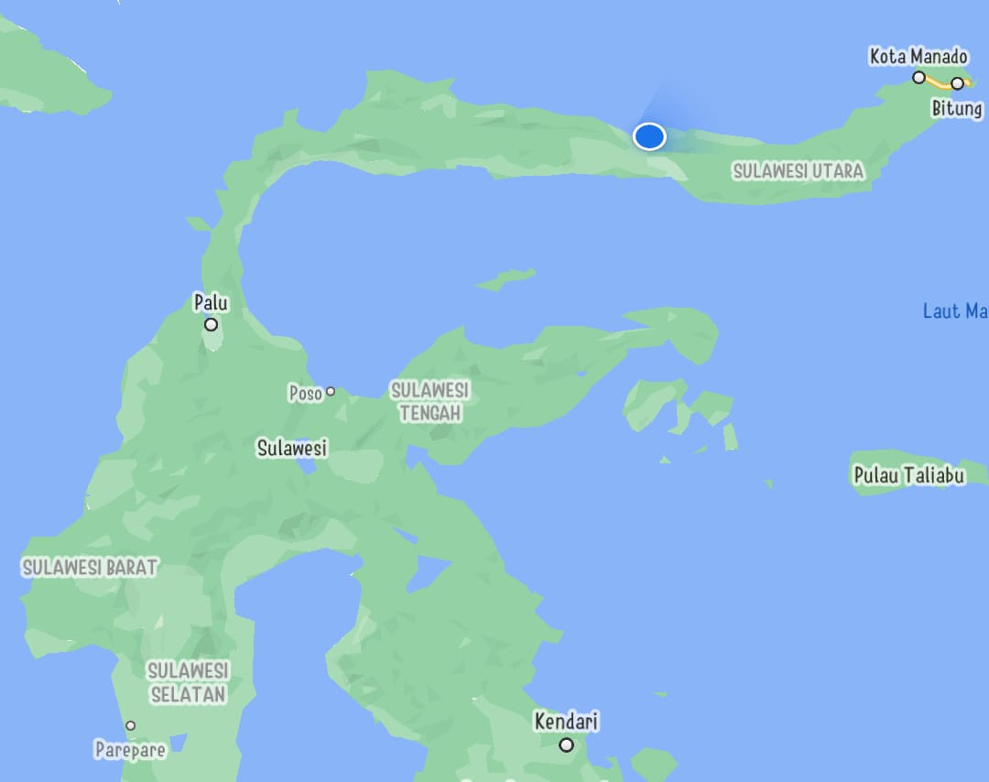
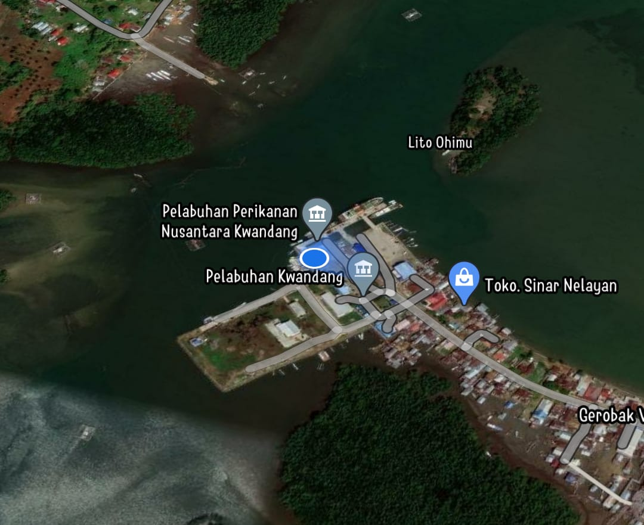

Gambar 1. Peta lokasi penelitian Pelabuhan Perikanan Nusantara Kwandang

HASIL DAN PEMBAHASAN
  - Dasar Hukum dan SOP Pengelolaan PNBP
Dalam pelaksanaan pemungutan Penerimaan Negara Bukan Pajak (PNBP) harus memiliki dasar hukum yang kuat dan sesuai dengan Standar Operasional Prosedur (SOP) yang sudah diatur sebelumnya. Maka di Pelabuhan Perikanan Nusantara Kwandang, terkait dengan hal tersebut mengacu terhadap Peraturan Menteri Kelautan dan Perikanan Nomor 46/PERMEN-KP/2016 tentang Tata Cara Pungutan Penerimaan Negara Bukan Pajak (PNBP) di Lingkungan Kementerian Kelautan dan Perikanan di Luar Pungutan Perikanan serta Peraturan Dirjen Perikanan Tangkap Nomor 4 Tahun 2017 tentang Juknis Tata Cara Pungutan Penerimaan Negara Bukan Pajak (PNBP) di Luar Pungutan Perikanan di Pelabuhan Perikanan.
Adapun Standar Operasional Prosedur (SOP) dalam pelaksanaan pemungutan Penerimaan Negara Bukan Pajak (PNBP) sesuai dengan pelayanan jasa di Pelabuhan Perikanan Nusantara Kwandang, sebagai berikut:
a.1. Jasa Tambat Labuh:
- Pengelola layanan operasional menerima salinan STBLKK dari Petugas Kesyahbandaran, menghitung seluruh biaya tambat/labuh, dan menyerahkan kepada Pengadministrasi Keuangan/Petugas Pemungut.
- Pengadministrasi Keuangan/Petugas Pemungut menerima hasil perhitungan jasa tambat/labuh, membuat kode billing dan menyerahkan kepada Pengguna Jasa (wajib bayar).
- Pengguna Jasa (wajib bayar) melakukan pembayaran dan menyerahkan Bukti Penerimaan Negara kepada Pengadministrasi Keuangan/Petugas Pemungut, Pengelola Layanan Operasional, dan Petugas Kesyahbandaran.
a.2. Jasa Pengadaan Es:
- Pemohon menyampaikan permohonan pelayanan jasa pengadaan Es kepada Pengelola Layanan Operasional.
- Pengelola Layanan Operasional menerima dan memeriksa permohonan, Menghitung tarif serta menyerahkan Kepada Pengadministrasi Keuangan/Petugas Pemungut.
- Pengadministrasi Keuangan/Petugas Pemungut membuat dan menyerahkan kode billing kepada pemohon.
- Pemohon melakukan pembayaran dan menyerahkan Bukti Penerimaan Negara kepada Pengadministrasi Keuangan/Petugas Pemungut dan Pengelola Layanan Operasional.
- Pengelola Layanan Operasional menerima Bukti Penerimaan Negara dan melakukan pelayanan jasa pengadaan es.
- Pemohon menerima pelayanan jasa pengadaan es sesuai dengan permohonan.
a.3. Jasa Penggunaan Unit Pendingin (Cold Storage):
- Pemohon menyampaikan permohonan penggunaan unit pendingin kepada Pengelola Layanan Operasional.
- Pengelola Layanan Operasional menerima dan memeriksa permohonan (jika permohonan disetujui lanjut ke proses berikutnya, tetapi apabila tidak artinya belum diizinkan untuk menerima pelayanan).
- Pengelola Layanan Operasional mencatat jumlah, jenis dan berat ikan, selanjutnya mencantumkan nomor dan letak penyimpanan ikan tersebut dalam gudang pendinginan kemudian membuat formulir bukti penerimaan.
- Pemohon mengambil ikan dengan menyerahkan formulir bukti penerimaan yang diberikan oleh Pengelola Layanan Operasional.
- Pengelola Layanan Operasional menghitung tarif serta menyerahkan Kepada Pengadministrasi Keuangan/Petugas Pemungut.
- Pengadministrasi Keuangan/Petugas Pemungut membuat dan menyerahkan kode billing kepada pemohon.
- Pemohon melakukan pembayaran dan menyerahkan Bukti Penerimaan Negara Bukan Pajak kepada Pengelola Layanan Operasional.
- Pengelola Layanan Operasional menerima Bukti Penerimaan Negara Bukan Pajak.
- Pemohon mengambil ikan di unit pendingin sesuai dengan permohonan.
a.4. Jasa Penggunaan Tanah dan Bangunan:
- Mengajukan permohonan penggunaan tanah yang dilengkapi dengan fotokopi KTP, NPWP, denah tanah, proposal dan persyaratan administrasi lainnya kepada Kepala Pelabuhan.
- Menerima dan mendisposisi surat permohonan penggunaan tanah kepada Kepala Seksi Tata Kelola dan Pelayanan Usaha.
- Memberi catatan penyelesaian, dan menyampaikan surat permohonan penggunaan tanah kepada Analis Pelayanan Usaha.
- Membuat dan menyampaikan draft surat rekomendasi kemudian menyampaikan kepada Kepala Seksi Tata Kelola dan Pelayanan Usaha.
- Memeriksa, memparaf, dan menyampaikan surat rekomendasi kepada Kepala Pelabuhan.
- Memeriksa, menandatangani dan mengajukan surat rekomendasi ke Direktur Pelabuhan Perikanan.
- Menerbitkan dan menyampaikan surat persetujuan prinsip kepada Kepala Pelabuhan.
- Menerima surat persetujuan prinsip penggunaan tanah dan mendisposisikan kepada Kepala Seksi Tata Kelola dan Pelayanan Usaha.
- Memberi catatan penyelesaian dan menyampaikan kepada Analis Pelayanan Usaha.
- Menerima, menyusun, dan menyampaikan draft kontrak penggunaan tanah kepada Kepala Seksi Tata Kelola dan Pelayanan Usaha.
- Menerima, memverifikasi, memberi paraf, dan menyampaikan draft kontrak penggunaan tanah kepada Kepala Pelabuhan.
- Menandatangani dan menyampaikan surat perjanjian kontrak kepada Pemohon.
- Menerima dan menandatangani surat perjanjian kontrak.
a.5. Jasa Pas Masuk:
- Pengguna Jasa (wajib bayar) membayar karcis pas masuk harian.
- Petugas Pas Masuk menyerahkan hasil pungutan, salinan karcis pas masuk harian dan rekapitulasi jumlah karcis yang terpakai.
- Pengadministrasi Keuangan/Petugas Pemungut melakukan administrasi pencatatan penerimaan dan melakukan setoran ke kas Negara.
a.6. Jasa Kebersihan Pelabuhan:
- Menghitung tarif jasa kebersihan kawasan serta menyerahkan Kepada Pengguna Jasa (wajib bayar).
- Menyerahkan formulir pelayanan jasa kebersihan kawasan kepada Pengadministrasi Keuangan/Petugas Pemungut.
- Membuat dan menyerahkan kode billing kepada Pengguna Jasa (wajib bayar).
- Melakukan pembayaran dan menyerahkan Bukti Penerimaan Negara kepada Pengadministrasi Keuangan/Petugas Pemungut dan Pengelola Layanan Operasional.
- Menerima Bukti Penerimaan Negara dan melakukan pelayanan jasa kebersihan kawasan.
- Pemohon menerima pelayanan jasa kebersihan kawasan.
a.7. Jasa Pelayanan Bengkel:
- Menyampaikan permohonan pelayanan jasa bengkel kepada pengelola Layanan Operasional.
- Pengelola layanan operasional meneliti permintaan dan memeriksa bagian-bagian yang perlu diperbaiki. Dengan persetujuan Pemohon/Wajib Bayar, Petugas Jasa Bengkel.
- Membuat dan menyerahkan kode billing kepada pemohon.
- Melakukan pembayaran dan menyerahkan Bukti Penerimaan Negara kepada Pengadministrasi Keuangan dan Pengelola Layanan Operasional.
- Menerima Bukti Penerimaan Negara dan melakukan pelayanan jasa pelayanan bengkel.
- Pemohon menerima pelayanan jasa pelayanan bengkel sesuai dengan permohonan.
a.8. Jasa Penggunaan Alat:
- Menyampaikan Permohonan Penggunaan alat kepada Pengelola Layanan Operasional.
- Menghitung tarif serta menyerahkan Kepada Pengadministrasi Keuangan.
- Membuat dan menyerahkan kode billing kepada pemohon.
- Melakukan pembayaran dan menyerahkan Bukti Penerimaan Negara kepada Pengadministrasi Keuangan dan Pengelola Layanan Operasional.
- Menerima Bukti Penerimaan Negara dan menyiapkan/mengeluarkan peralatan yang akan digunakan.
- Pemohon menggunakan/menerima peralatan sesuai dengan permohonan.
a.9. Jasa Penggunaan Kendaraan:
- Menyampaikan Permohonan Penggunaan Kendaraan kepada Kepala Seksi Tata Kelola dan Pelayanan Usaha.
- Menerima dan memeriksa permohonan, menyerahkan permohonan kepada Pengelola Layanan Operasional.
- Menghitung tarif serta menyerahkan Kepada Pengadministrasi Keuangan.
- Membuat dan menyerahkan kode billing kepada pemohon.
- Melakukan pembayaran dan menyerahkan Bukti Penerimaan Negara kepada Pengadministrasi Keuangan dan Pengelola Layanan Operasional.
- Menerima Bukti Penerimaan Negara dan melakukan pelayanan jasa penggunaan kendaraan.
- Pemohon menggunakan/menerima pelayanan jasa penggunaan kendaraan sesuai dengan permohonan.
a.10. Jasa Pemakaian Listrik:
- Menyampaikan permohonan pelayanan jasa pemakaian Listrik kepada Kepala Seksi Tata Kelola dan Pelayanan Usaha.
- Menerima dan memeriksa permohonan, menyerahkan permohonan kepada Pengadministrasi Sarana dan Prasarana.
- Melakukan pelayanan jasa pemakaian listrik sesuai dengan permohonan, menyampaikan laporan pelayanan jasa pemakaian listrik kepada Pengelola Layanan Operasional.
- Menghitung tarif serta menyerahkan Kepada Pengadministrasi Keuangan.
- Membuat dan menyerahkan kode billing kepada pemohon.
- Melakukan pembayaran dan menyerahkan Bukti Penerimaan Negara kepada Pengadministrasi Keuangan dan Pengelola Layanan Operasional.
- Menerima dan mengarsipkan Bukti Penerimaan Negara.

  - Jenis Dan Tarif Pelayanan Jasa
Pada Unit Pelaksana Teknis (UPT) Pelabuhan Perikanan Nusantara (PPN) Kwandang, ada beberapa jenis dan tarif Pelayanan Jasa yang mengacu berdasarkan Peraturan Pemerintah Nomor 75 Tahun 2015 tentang Jenis dan Tarif atas Jenis Penerimaan Negara Bukan Pajak (PNBP) yang berlaku pada Kementerian Kelautan dan Perikanan. Berikut data yang dituangkan oleh peneliti dalam tabel sebagai berikut:
Tabel 1. Jenis dan Tarif Pelayanan Jasa
No. | Jenis | Tarif | Keterangan
1 | Jasa Tambat Labuh  - >30 GT (Pelabuhan Perikanan Nusantara)  - >5-10 GT  - >10-15 GT  - >15-20 GT  - >20-25 GT  - >25-30 GT | - per meter panjang kapal ¼ etmal Rp.500,-  - per kapal per etmal Rp.2000,-  - per kapal per etmal Rp.2500,-  - per kapal per etmal Rp.3000,-  - per kapal per etmal Rp.3500,-  - per kapal per etmal Rp.4000,- | Kategori Pelabuhan Perikanan Nusantara
2 | Jasa Pengadaan Es | per Kg Rp.150+X | Mengacu pada Permen KP Nomor 7/PERMEN-KP/2016 tentang Tata Cara Penetapan Faktor X Tarif Jasa Pengadaan Es di Pelabuhan Perikanan. Maka faktor X ditentukan sesuai dengan kebutuhan biaya listrik atau biaya bahan bakar minyak, biaya air, biaya garam, biaya bahan pendingin, biaya pelumas, biaya tenaga kerja dan biaya pemeliharaan.
3 | Jasa Penggunaan Unit Pendingin  - Ruang Dingin (Cold Room)  - Pembekuan (Freezer)  - Gudang Beku (Cold Storage) | - per Kg per hari Rp.20 + Tarif PLN  - per Kg per hari Rp.500 + Tarif PLN  - per Kg per hari Rp.20 + Tarif PLN | Kategori Pelabuhan Perikanan Nusantara
4 | Jasa Penggunaan Tanah dan Bangunan  - Tanah (Pelabuhan Perikanan Nusantara)  - Pengembangan (Development Charge)  - Pemeliharaan Prasarana  - Bangunan Pelabuhan Perikanan:  - Bangunan Sementara  - Bangunan Semi Permanen  - Bangunan Permanen  - Tanah yang dipakai untuk:  - Lapangan Penjemuran Jaring/Ikan:  - Lapangan Terbuka Beratap  - Lapangan Terbuka Tidak Beratap  - Tempat Penumpukan Barang:  - Lapangan Terbuka Beratap  - Lapangan Terbuka Tidak Beratap | per m² per tahun Rp.3000,-  per m² per tahun Rp.1250,-  per m² per tahun Rp.5000,-  per m² per tahun Rp.7500,-  per m² per tahun Rp.10.000,-  per m² per hari Rp.100,-  per m² per hari Rp.50,-  per m² per hari Rp.1000,-  per m² per hari Rp.500,- | Kategori Pelabuhan Perikanan Nusantara
5 | Jasa Pas Masuk  - Orang  - Sepeda/Becak/Gerobak  - Kendaraan Bermotor Roda Dua/Tiga  - Mobil Penumpang, Angkutan Umum dan Sejenisnya  - Bus/Truck  - Truck Gandeng/Trailer/Container dan Sejenisnya | per orang Rp.0,-  per kendaraan Rp.0,-  per kendaraan Rp.500,-  per kendaraan Rp.1000,-  per kendaraan Rp.2000,-  per kendaraan Rp.2000,- | Kategori Pelabuhan Perikanan Nusantara
6 | Jasa Kebersihan Pelabuhan  - Kebersihan:  - Bangunan Permanen Tertutup  - Perkantoran/Pertokoan  - Warung Makan/Kios  - Tempat Pengepakan Ikan di luar bangunan pusat pemasaran ikan  - Kendaraan yang melakukan bongkar muat di dalam kawasan pelabuhan:  - Truck/Truck Tangki  - Pick Up  - Gerobak/Kendaraan Roda Tiga  - Kebersihan Kolam Pelabuhan:  - Kapal Perikanan:  - Kapal Perikanan ukuran >30 GT  - Kapal Non Perikanan | per m² per bulan Rp.100,-  per m² per bulan Rp.100,-  per m² per bulan Rp.150,-  per m² per bulan Rp.150,-  per kendaraan Rp.1000,-  per kendaraan Rp.500,-  per kendaraan Rp.150,-  per panjang kapal per etmal Rp.300,-  per panjang kapal per etmal Rp.500,- | Kategori Pelabuhan Perikanan Nusantara
7 | Jasa Pelayanan Bengkel  - Ringan (ganti oli, las, bor, gerinda, slep dan potong)  - Sedang (bubut, Scrap, Press As, Roll Plat dan cat)  - Berat (Overhaull) | - per pekerjaan Rp.20.000,-  - per pekerjaan Rp.30.000,-  - per pekerjaan Rp.50.000,- | Kategori Pelabuhan Perikanan Nusantara
8 | Jasa Penggunaan Alat  - Keranjang Plastik (Trays)  - Peti Ikan (Cool Box)  - Penghancur Es (Ice Cruiser)  - Timbangan Ikan  - Meja Sortir Ikan | - per jam Rp.250,-  - per jam Rp.5000,-  - per Kg es Rp.1000,-  - per hari Rp.10.000,-  - per jam per unit Rp.500,- | Kategori Pelabuhan Perikanan Nusantara
9 | Jasa Penggunaan Kendaraan Forklift  - Di kawasan Pelabuhan  - Di dalam gedung Cold Storage | - per jam Rp.100.000,-  - per Kg per sekali angkut Rp.10,- | Kategori Pelabuhan Perikanan Nusantara
10 | Jasa Penggunaan Listrik  - Pemakaian listrik yang bersumber dari daya milik pelabuhan perikanan  - Pemakaian listrik yang bersumber dari daya milik Perusahaan Listrik Negara melalui instalasi milik pelabuhan perikanan. | - Tarif PLN  - Tarif PLN + perkalian 10% dengan tarif PLN | - Perhitungan berdasarkan tarif Perusahaan Listrik Negara.  - Perhitungan berdasarkan tarif Perusahaan Listrik Negara ditambah perkalian 10% (sepuluh persen) dengan tarif Perusahaan Listrik Negara.
Sumber: Peraturan Pemerintah Nomor 75 Tahun 2015

  - Target Dan Realisasi
Untuk mengetahui perkembangan capaian Penerimaan Negara Bukan Pajak (PNBP) di Pelabuhan Perikanan Nusantara Kwandang, perlu jenis dan tarif atas Penerimaan Negara Bukan Pajak (PNBP) yang berlaku pada Kementerian Kelautan dan Perikanan (KKP) sebagaimana telah diatur dalam Peraturan Pemerintah Nomor 75 Tahun 2015, kemudian hal tersebut dapat dilihat dari target dan realisasi dalam kurun waktu 5 (lima) tahun terakhir yaitu dari tahun 2016 - 2020 yang diperoleh penulis dalam penelitian di Pelabuhan Perikanan Nusantara Kwandang, disajikan dalam bentuk Tabel 2 dan Gambar 2 berikut ini:
Tabel 2. Target dan Realisasi PNBP dari tahun 2016 - 2020
No. | Tahun | Target | Realisasi | Persentase
1 | 2016 | Rp. 244.191.775 | Rp. 323.195.475 | 132,35%
2 | 2017 | Rp. 352.163.575 | Rp. 491.017.970 | 139,43%
3 | 2018 | Rp. 387.863.375 | Rp. 527.726.148 | 136,06%
4 | 2019 | Rp. 456.076.575 | Rp. 808.685.575 | 177,31%
5 | 2020 | Rp. 813.681.400 | Rp. 826.858.900 | 101,62%
Sumber: Data Kelompok Tata Kelola dan Pelayanan Usaha Pelabuhan Perikanan Nusantara
Kwandang

Gambar 2. Grafik Target dan Realisasi PNBP dari tahun 2016 - 2020Sumber: Data Kelompok Tata Kelola dan Pelayanan Usaha Pelabuhan Perikanan Nusantara
Kwandang

Berdasarkan data dari Tabel 2. dan Gambar 2. terlihat bahwa dalam kurun waktu 5 (lima) tahun terakhir, capaian Penerimaan Negara Bukan Pajak (PNBP) di Pelabuhan Perikanan Nusantara Kwandang dari tahun ke tahun meningkat. Hal tersebut dapat dilihat mulai dari Tahun Anggaran 2016 - 2020 capaiannya melebihi dari target, dikarenakan adanya intensifikasi mulai dari penambahan dan peningkatan kompetensi Sumber Daya Manusia (SDM) di Pelabuhan Perikanan Nusantara Kwandang sesuai bidang pekerjaannya, ada penambahan aset Barang Milik Negara (BMN) dalam hal ini Pabrik Es pada tahun 2019 dan Cold Storage pada tahun 2020 yang menghasilkan Penerimaan Negara Bukan Pajak (PNBP), selanjutnya ada peningkatan kedatangan kapal dari luar daerah setiap tahunnya sehingga penerimaan dari sektor pelayanan Tambat Labuh dan pelayanan Jasa Pengadaan Es menjadi signifikan, kemudian dari perubahan mekanisme Standar Operasional Prosedur (SOP) serta penambahan jam operasional pelayanan seperti yang ada di Jasa Pas Masuk.
Selain itu juga data dari Tabel 2. dan Gambar 2. dapat disimpulkan bahwa meskipun capaian setiap tahunnya naik dengan signifikan, belum tentu dikatakan baik karena bisa jadi menunjukan bahwa perencanaan dalam mengelola Penerimaan Negara Bukan Pajak (PNBP) di Pelabuhan Perikanan Nusantara Kwandang masih lemah karena terlalu jauh melampaui target yang telah ditetapkan.

KESIMPULAN
Dari hasil penelitian dapat disimpulkan bahwa Penerimaan Negara Bukan Pajak (PNBP) di Pelabuhan Perikanan Nusantara Kwandang setiap tahunnya mengalami peningkatan yang sangat signifikan. Hal tersebut dikarenakan adanya intensifikasi mulai dari penambahan dan peningkatan kompetensi Sumber Daya Manusia (SDM) di Pelabuhan Perikanan Nusantara Kwandang sesuai bidang pekerjaannya, ada penambahan aset Barang Milik Negara (BMN) dalam hal ini Pabrik Es pada tahun 2019 dan Cold Storage pada tahun 2020 yang menghasilkan Penerimaan Negara Bukan Pajak (PNBP), selanjutnya ada peningkatan kedatangan kapal dari luar daerah setiap tahunnya sehingga penerimaan dari sektor pelayanan Tambat Labuh dan pelayanan Jasa Pengadaan Es menjadi signifikan, kemudian dari perubahan mekanisme Standar Operasional Prosedur (SOP) serta penambahan jam operasional pelayanan seperti yang ada di Jasa Pas Masuk.

DAFTAR PUSTAKA

- Kementerian Kelautan dan Perikanan. 2012. Kepelabuhanan Perikanan. Peraturan Menteri Kelautan dan Perikanan Nomor PER.08/MEN/2012. Jakarta.

- Kementerian Kelautan dan Perikanan. 2016. Tata Cara Pungutan Penerimaan Negara Bukan Pajak di Lingkungan Kementerian Kelautan dan Perikanan di Luar Pungutan Perikanan. Peraturan Menteri Kelautan dan Perikanan Nomor 46/PERMEN-KP/2016. Jakarta.

- Kementerian Kelautan dan Perikanan. 2016. Tata Cara Penetapan Faktor X Tarif Jasa Pengadaan Es di Pelabuhan Perikanan. Peraturan Menteri Kelautan dan Perikanan Nomor 7/PERMEN-KP/2016. Jakarta.

- Direktorat Jenderal Perikanan Tangkap. 2017. Juknis Tata Cara Pungutan Penerimaan Negara Bukan Pajak di Luar Pungutan Perikanan di Pelabuhan Perikanan. Peraturan Direktorat Jenderal Perikanan Tangkap Nomor 4 Tahun 2017. Jakarta
- Peraturan Pemerintah. 2015. Jenis dan Tarif Atas Jenis Penerimaan Negara Bukan Pajak yang Berlaku pada Kementerian Kelautan dan Perikanan. Peraturan Pemerintah Nomor 75 Tahun 2015. Jakarta.

- Raco. 2010. Metode Penelitian Kualitatif Jenis Karakteristik dan Keunggulannya. PT. Gramedia Widya Sasana Indonesia. Jakarta.

- Suryana. 2010. Metodologi Penelitian Model Praktis Penelitian Kuantitatif dan Kualitatif. Universitas Pendidikan Indonesia. Bandung.

- Walelang, Rima P.A., Alexander, Stanly., Tangkuman, Steven. 2017. Analisis Efektivitas Penatausahaan Penerimaan Negara Bukan Pajak. Jurnal EMBA Vol.5 No.2 Juni 2017, 2647-2655. Universitas Samratulangi. Manado

